РОССИЯ

ОАО «ЧУВАШТОРГТЕХНИКА»

ПОДСТАВКА

ПК – 10М

ПАСПОРТ

и руководство по сборке

ЧЕБОКСАРЫ 2014
1 НАЗНАЧЕНИЕ

Подставка ПК-10М (далее подставка) предназначена для установки пароварочно – конвективных аппаратов типа ПКА на столешницу и размещения десяти гастроемкостей (противней) GN 1/1 на держателях полок. Подставка поставляется в разобранном виде. Каркас изготовлен из прямоугольных и квадратных труб. Металлические детали подставки изготовлены из высококачественной аустенитной нержавеющей стали.
На предприятии действует сертифицированная система менеджмента качества в соответствии требованиям ИСО 9001:2008 . Регистрационный номер сертификата 73 100 2188 от 29.12.2013 по 28.12.2016 г.
Декларация о соответствии № POCC RU.АВ 98.Д00088. Срок действия с 31.10.2011 по 30.10.2014.

2 технические характеристики

Основные параметры подставки должны соответствовать значениям, указанным в таблице 1.

Таблица 1
№  п/п | Наименование | Норма
 | Допустимая нагрузка на столешницу, кг, не более | 200
 | Допустимая нагрузка на один противень, кг, не более | 4
 | Количество мест для гастроемкостей GN 1/1 | 10
 | Габаритные размеры, мм, не более  - длина  - ширина  - высота (предусмотрена регулировка ножек) | 840  700  640÷670
 | Масса, кг, не более | 27

3 КОМПЛЕКТ ПОСТАВКИ

Комплектность приведена в таблице 2.
Таблица 2
№  поз. | Наименование | Количество,шт.
1 | Стяжка (передняя, с прямоугольными вырезами) | 2
2 | Стяжка (задняя, без прямоугольных вырезов) | 2
3 | Стяжка (боковая) | 4
4 | Ножка (с гайкой-заклепкой М6) | 2
5 | Ножка (зеркальное отражение Ножки 4) | 2
6 | Косынка | 4
7 | Держатель полок | 2
8 | Держатель полок | 1
9 | Держатель полок | 1
10 | Столешница | 1
11 | Болт М6-6g х 14 с буртиком | 8
12 | Болт М6-6g х 16 | 8
13 | Болт М8-6gх35.58.016 ГОСТ 7798-70 | 2
14 | Винт М5 х 16 полукругл. | 4
Продолжение таблицы 2
№  поз. | Наименование | Количество, шт.
15 | Винт М8 х 50 DIN 912 (с внутр. шестигр. 6мм) | 8
16 | Шайба 8.Ст.3.016 ГОСТ 11371-78 | 2
17 | Шайба 8.01.08кп.019 ГОСТ 6958-78 (увелич.) | 8
18 | Шайба 8.65Г ГШОСТ 7798-70 | 2
19 | Крепеж угловой | 8
20 | Пакет «Zip-Lock» 25х30 | 1
21 | Паспорт (руководство по сборке) | 1
22 | Упаковка картонная | 1

4 инструкция по сборке

Подставка поставляется в разобранном виде. Для приведения ее в рабочее состояние необходимо произвести сборку согласно нижеприведенной последовательности, предварительно сняв защитную пленку с косынок поз. 6.

Примечание. Каждая ножка имеет на ребре два выреза, с которыми совмещены два внутренних крепежных элемента с резьбой М8. Эти вырезы при сборке должны быть обращены внутрь конструкции (см. рис. ниже). Расклепанные в Ножках поз. 4 и 5 гайки-заклепки М6 (для крепления Держателей полок поз. 7) при сборке должны смотреть друг на друга.

Порядок сборки:
1. Положите Стяжку поз. 1 (с прямоугольными вырезами и расклепанными в ней двумя гайками-заклепками М6), Стяжку поз. 2 (с расклепанными в ней четырьмя гайками-заклепками М6) и две Стяжки поз. 3 (с расклепанными в них гайками-заклепками М5 и М6) на ровную поверхность, например, на стол, образуя прямоугольник, как изображено на рис. ниже.

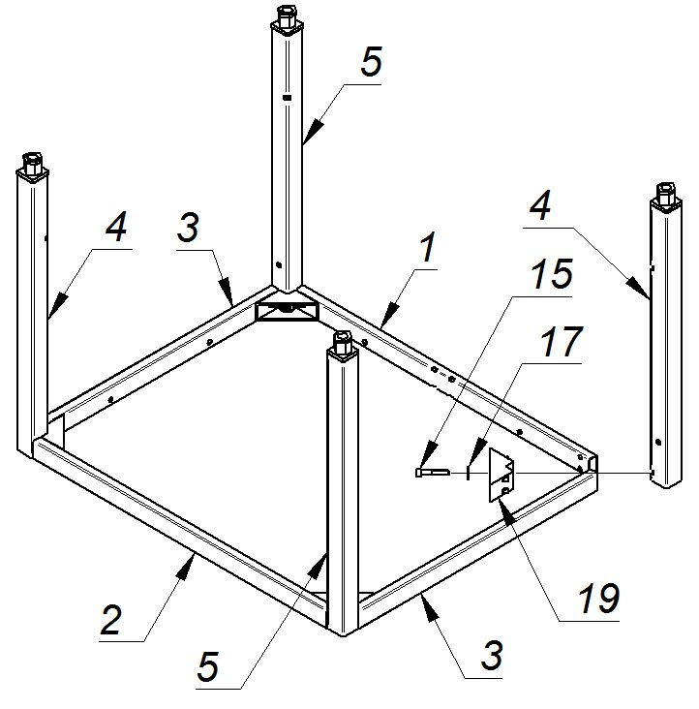
Присоедините к Стяжкам поз. 1 и 3 Ножку поз. 4 с внешней стороны и Угловой крепеж поз. 19 с внутренней стороны и стяните их друг с другом с помощью винта поз. 15 с шайбой поз. 17, не затягивая винт до конца. Остальные ножки закрепите аналогичным образом. Затяните все винты до конца.

2. Присоедините Косынки поз. 6 к стяжкам и закрепите каждую с помощью двух болтов поз. 11.
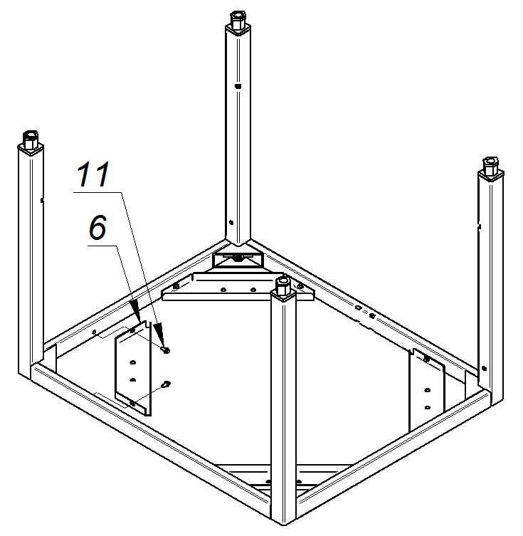

3. Переверните конструкцию на бок и закрепите остальные стяжки описанным в п.1 способом, при этом стяжки одинаковых позиций (одинаковой конструкции) должны находиться друг под другом.

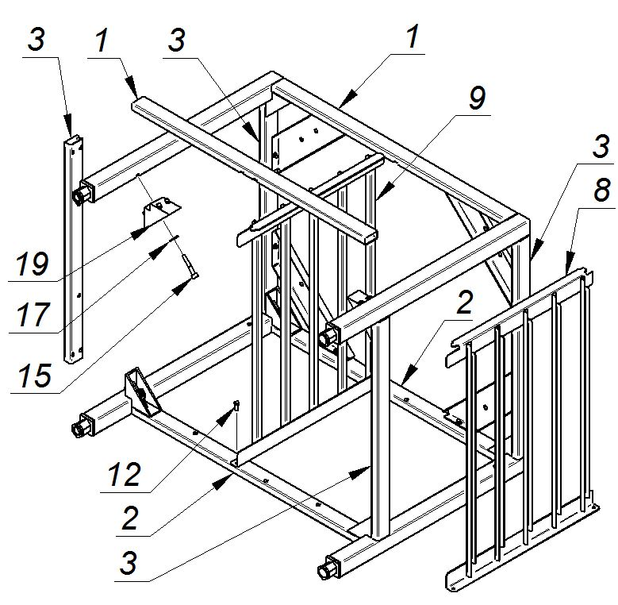
Перед фиксированием стяжки поз. 1 вставьте внутрь конструкции Держатели полок поз. 8 и поз. 9 (выступы у держателей должны войти в вырезы передних стяжек поз. 1) и закрепите каждый держатель дополнительно двумя болтами поз. 12.

4. Установите собранную конструкцию на ножки. Установите Держатели полок поз. 7 (выступы у держателей должны войти в вырезы боковых стяжек поз. 3) и зафиксируйте каждый держатель двумя болтами поз.12.
Внимание! Полки каждой пары держателей должны смотреть друг на друга.
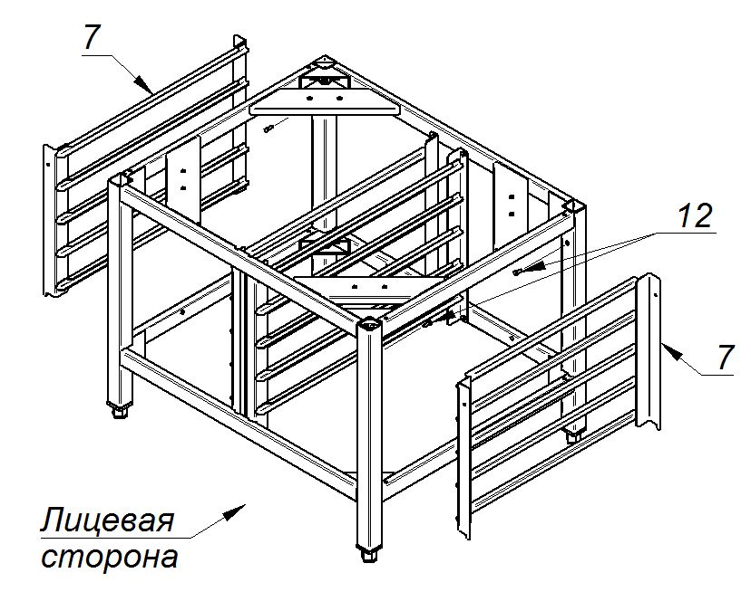

5. Установите Столешницу поз. 10 и закрепите ее винтами поз. 14.
Два оставшихся отверстия столешницы, через которые осуществляется крепление двух передних ножек пароконвектомата с помощью крепежа поз. 13, 16, 18 - должны находиться у лицевой стороны.

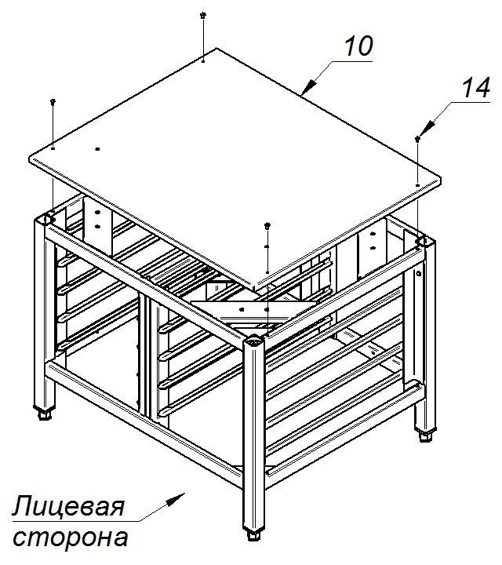
6. Внешний вид подставки ПК-10М в сборе.

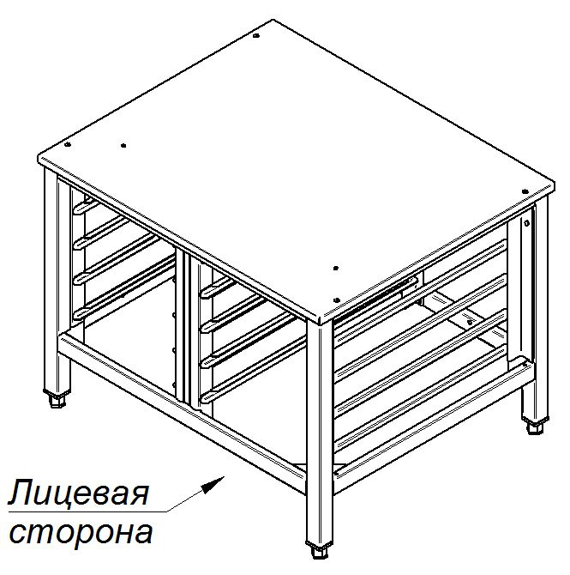

5 ПОДГОТОВКА К РАБОТЕ и уход за подставкой

Снимите защитную пленку со столешницы.
После установки подставки на предусмотренное место необходимо проверить уровнем горизонтальное положение столешницы и при необходимости произвести регулировку ножек по высоте.
Для ухода за наружными поверхностями подставки рекомендуется применять специальное чистящее средство для нержавеющих сталей. Очищенные поверхности при необходимости протрите сухой тряпкой.

6 СВИДЕТЕЛЬСТВО О ПРИЕМКЕ

Подставка ПК-10М соответствует ТУ 5600-022-01439034-2008 и признана годным для эксплуатации.
Дата выпуска ______________________________________________
______________________________________________________________________
личные подписи (оттиски личных клейм) должностных лиц предприятия, ответственных за приемку изделия

7 СВИДЕТЕЛЬСТВО О КОНСЕРВАЦИИ

Подставка ПК-10М подвергнут на ОАО «Чувашторгтехника» консервации согласно требованиям ГОСТ 9.014.
Дата консервации ______

Консервацию произвел ________________
(подпись)
Изделие после консервации принял
(подпись)
8 СВИДЕТЕЛЬСТВО ОБ УПАКОВКЕ

Подставка ПК-10М, упакована ОАО «Чувашторгтехника» согласно требованиям, предусмотренными конструкторской документацией.
Дата упаковки М. П.
(подпись)
Упаковку произвел
(подпись)
Изделие после упаковки принял
(подпись)

9 ГАРАНТИИ ИЗГОТОВИТЕЛЯ

Гарантийный срок эксплуатации подставки - 1 год со дня ввода в эксплуатацию.
Гарантийный срок хранения 1 год со дня изготовления.
Срок службы подставки – 10 лет.
В течение гарантийного срока предприятие-изготовитель гарантирует безвозмездное устранение выявленных дефектов изготовления и замену вышедших из строя составных частей подставки, произошедших не по вине потребителя, при соблюдении потребителем условий транспортирования, хранения и эксплуатации изделия.
Гарантия не распространяется на случаи, когда подставка вышла из строя по вине потребителя в результате несоблюдения требований, указанных в паспорте.
Время нахождения подставки в ремонте в гарантийный срок не включается.
В случае невозможности устранения на месте выявленных дефектов предприятие-изготовитель обязуется заменить дефектную подставку.
Все детали, узлы и комплектующие изделия, вышедшие из строя в период гарантийного срока эксплуатации, должны быть возвращены заводу-изготовителю подставки для детального анализа причин выхода из строя и своевременного принятия мер для их исключения.
Рекламация рассматривается только в случае поступления отказавшего узла, детали или комплектующего изделия с указанием номера подставки, срока изготовления и установки.

10 СВЕДЕНИЯ О РЕКЛАМАЦИЯХ

Рекламации предприятию-изготовителю предъявляются потребителем в порядке и сроки, предусмотренные Федеральным законом «О защите прав потребителей» от 09.01.1996 г. с изменениями и дополнениями от 17.12.1999, 30.12.2001, 22.08.2004, 02.10.2004. 21.12.2004, 27.07.2006, 16.10.2006, 25.11.2006, 25.10.2007, 23.07.2008 г., Гражданским кодексом РФ (части первая от 30.11.1994 г. № 51-ФЗ, вторая от 26.01.1996 г. № 14-ФЗ, третья от 26.11.2001 г. №146-ФЗ, четвертая от 18.12.2006 г. № 230-ФЗ) с изменениями и дополнениями от 26.12, 20.02, 12.08. 1996 г., 24.10.1997 г., 08.07, 17.12.1999 г., 16.04, 15.05, 26.11.2001 г., 21.03,14.11, 26.11. 2002 г., 10.01, 26.03, 11.11, 23.12.2003 г., 29.06, 29.07, 02.12, 29.12, 30.12.2004 г., 21.03, 09.05, 02.07, 18.07, 21.07.2005 г., 03.01, 10.01, 02.02, 03.06, 30.06, 27.07, 03.10, 04.12, 18.12, 29.12, 30.12.2006 г., 26.01, 05.02, 20.04, 26.06, 19.07, 24.07, 02.10, 25.10, 04.11, 29.11, 01.12, 06.12.2007 г., 24.04, 29.04, 13.05, 30.06, 14.07, 22.07, 23.07, 08.07, 08.11, 25.12, 30.12.2008 г., 09.02.2009 г., а также Постановлением Правительства РФ от 19.01.1998 г. № 55 «Об утверждении Правил продажи отдельных видов товаров, перечня товаров длительного пользования, на которые не распространяются требования покупателя о безвозмездном предоставлении ему на период ремонта или замены аналогичного товара, и перечня непродовольственных товаров надлежащего качества, не подлежащих возврату или обмену на аналогичный товар других размера, формы, габарита, фасона, расцветки или комплектации» (с изменениями от 20.10.1998 г., 02.10.1999 г., 06.02.2002 г., 12.07.2003 г., 01.02.2005 г., 08.02, 23.05, 15.12. 2006 г., 27.03.2007 г., 27.01.2009 г.).

Рекламации направлять по адресу: Чувашская Республика,
г. Чебоксары, Базовый проезд, 28,
тел./факс: (8352) 56-06-26, 56-06-85.

Тел. горячей линии (срочная телефонная техническая поддержка) -
(8352) 24-03-11

11 СВЕДЕНИЯ ОБ УТИЛИЗАЦИИ

При подготовке и отправке подставки на утилизацию необходимо разобрать и рассортировать составные части подставки по материалам, из которых они изготовлены.

Внимание! Конструкция подставки постоянно совершенствуется, поэтому возможны незначительные изменения, не отраженные в настоящем паспорте.

12 СВЕДЕНИЯ О ХРАНЕНИИ И ТРАНСПОРТИРОВАНИИ

Хранение подставки должно осуществляться в транспортной таре предприятия изготовителя по группе условий хранения 4 ГОСТ 15150.
Срок хранения не более 12 месяцев.
При сроке хранения свыше 12 месяцев владелец подставки обязан произвести переконсервацию крепежных изделия по ГОСТ 9.014.
Упакованную подставку следует транспортировать железнодорожным, речным, автомобильным транспортом в соответствии с действующими правилами перевозки на этих видах транспорта. Морской и другие виды транспорта применяются по особому соглашению.
Условия транспортирования в части воздействия климатических факторов – группа 4 по ГОСТ 15150, в части воздействия механических факторов – С по ГОСТ 23170.
Погрузка и разгрузка подставки из транспортных средств должна производиться осторожно, не допуская ударов и толчков.

ВНИМАНИЕ! Складирование упакованных подставок для хранения и транспортирования допускается не более чем в пять ярусов по высоте.
